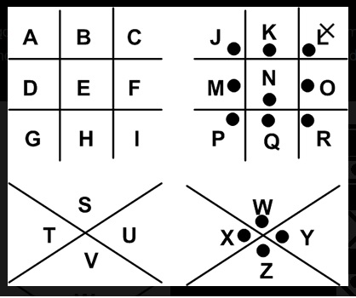

nowe wyzwania



nowe wyzwania